УФК по Новосибирской области (Стерлитамакский филиал УУНиТ, СФ УУНиТ, л/с 20016НЖУЦ50) |  |  |  |  |  |  |  |  | 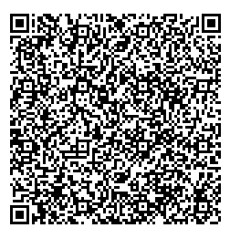  Доступна оплата  по QR-коду  через мобильное приложение  и банкоматы банка.
0274975591 |  |  | 026843001 |  |  | 03214643000000010100
(ИНН получателя платежа) |  | (КПП получателя платежа) |  |  | (номер р/счета получателя платежа)
ОКЦ №6 УГУ Банка России |  |  |  |  |  |  |  | 018073401
(наименование банка получателя) |  |  |  |  |  |  |  | (БИК)
КБК: 00000000000000000130 ОКТМО: 80745000
Назначение: Плата за курсы
Ф.И.О. плательщика: | __________________________________________________________________________________________________
Назначение (Ф.И.О. обучающегося, № договора, наименование курсов) ______________________________________________________________
Сумма платежа: ______________ руб. _____коп. |  |  |  |  |  |  | «______»_____________________ 20____г.

